JAVASCRIPT:

-CODIGO: Linea 13.

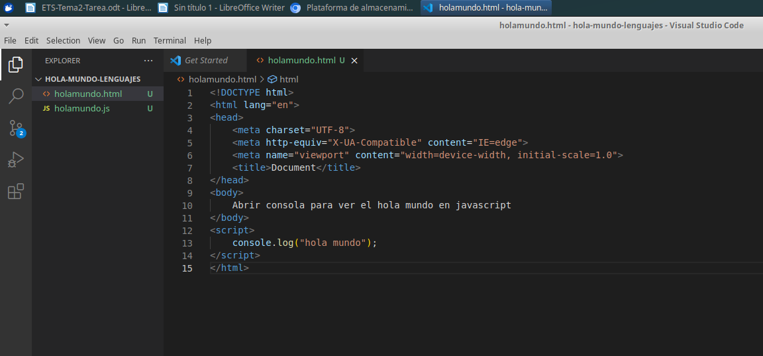
-RESULTADO:

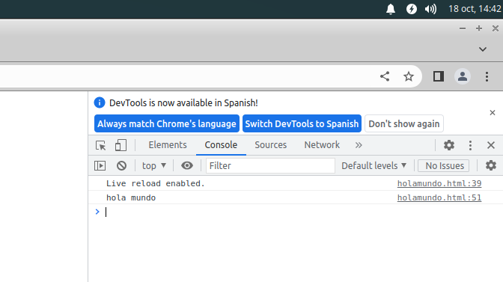

PYTHON:

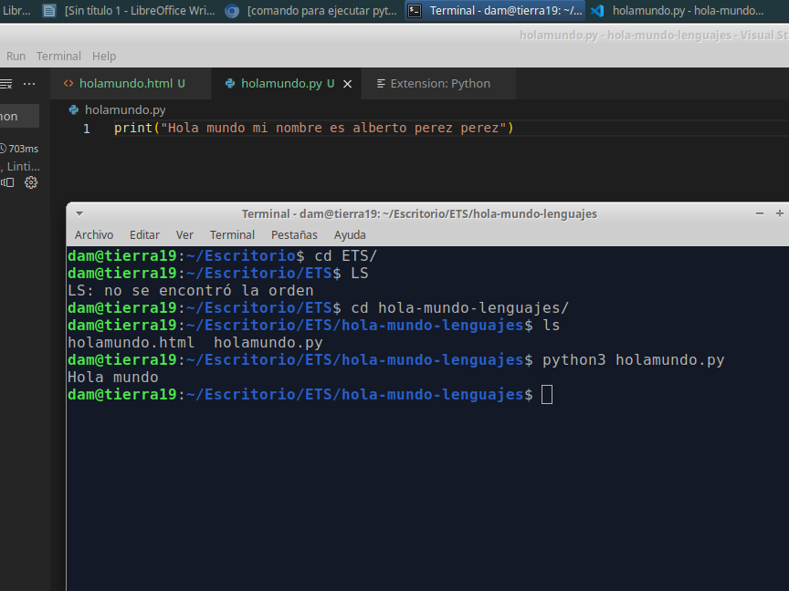
-CODIGO Y EJECUCION:

